Nama : Faizal Nayottama

NIM : L200174116

Kelas : X

Modul 3 : Mengenal cara ‘Debugging’ program bootstrap-loader

Tujuan :Memahami cara melakukan proses ‘debugging’ program bootstrap-loader dan kernel dengan menggunakan program PC-Simulator ‘Bochs’

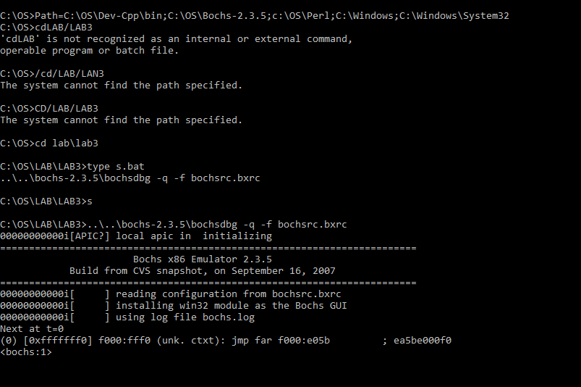

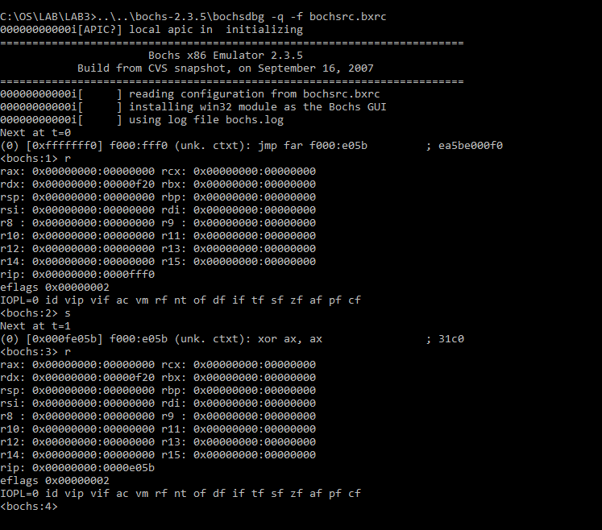

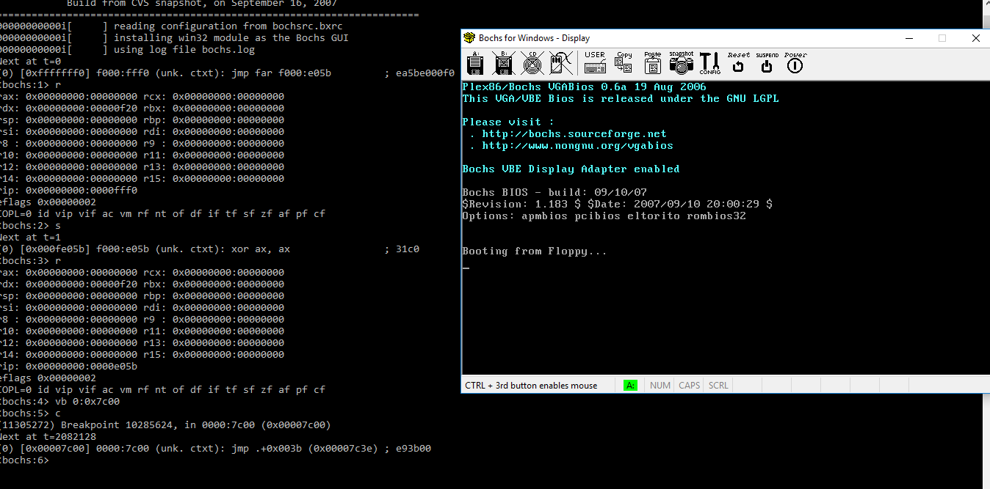

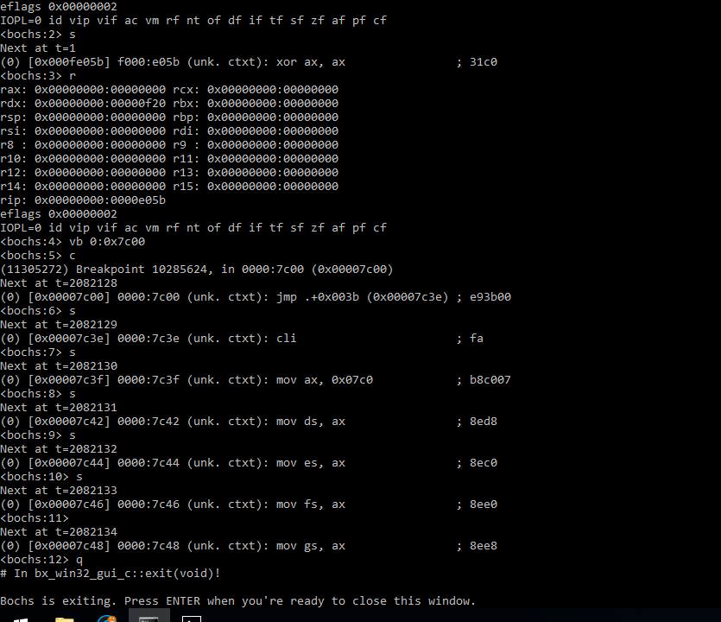

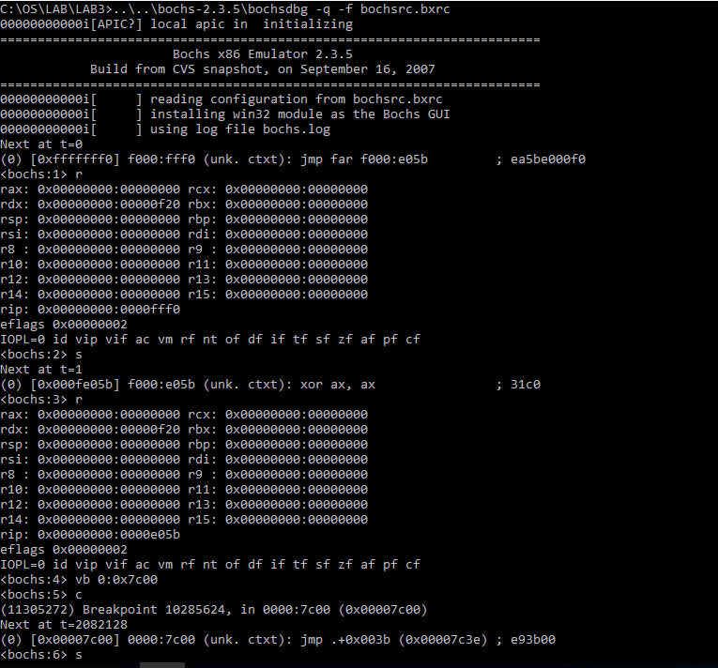

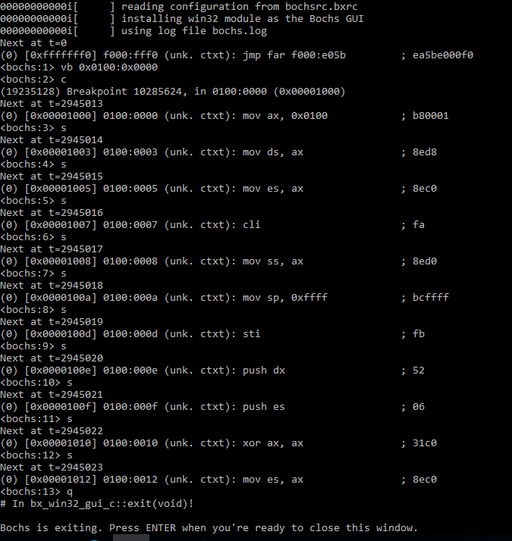

1. Hasil kernel

;

; Prototype SIMPLE KERNEL ver 0.01

; LAB-INFORMATIKA

; ===========================================================

[org 0x000]

[bits 16]

[SEGMENT .text]

;START #####################################################

mov ax, 0x0100 ;Lokasi memori untuk menempatkan kernel

mov ds, ax

mov es, ax

cli ;set interupt OFF

mov ss, ax ;atur stack segment

mov sp, 0xFFFF ;atur stack pointer maksimum 64k

sti ;set interupt ON

push dx

push es

xor ax, ax

mov es, ax

cli

mov word [es:0x21*4], _int0x21 ; setup interrupt service

mov [es:0x21*4+2], cs ; untuk menampilkan karakter di layar

sti

pop es

pop dx

mov si, strWelcomeMsg ; Tampilkan informasi proses

mov al, 0x01 ; request service 0x01

int 0x21 ; int 0x21

call _shell ; call the shell

int 0x19 ; reboot

;END #######################################################

_int0x21:

_int0x21_ser0x01: ; service 0x01

cmp al, 0x01 ; periksa apakah service 0x01 yang diinginkan

jne _int0x21_end ; jika bukan service no 0x01 EXIT

_int0x21_ser0x01_start:

lodsb ; ambil karakter berikutnya

or al, al ; cek apakah berupa karakter NULL (0x00)

jz _int0x21_ser0x01_end

mov ah, 0x0E ; layanan BIOS teletype

mov bh, 0x00 ; tampilkan pada display page 0

mov bl, 0x07 ; atur atribute text

**TUGAS**

1. Tabel Permetaan memori pada PC selengkap mungkin

Blok Memori                 AlokasiPemakaian

F 0 0 0 0     ROM BIOS, Diagnostic, BASIC

E 0 0 0 0    ROM program

D 0 0 0 0    ROM program

C 0 0 0 0    Perluasan BIOS untukhardisk XT

B 0 0 0 0    Monokrom Monitor

A 0 0 0 0    Monitor EGA, VGS, dll

9 0 0 0 0     Daerah kerjapemakai s/d 640 KB

8 0 0 0 0     Daerah kerjapemakai s/d 576 KB

7 0 0 0 0     Daerah kerjapemakai s/d 512 KB

6 0 0 0 0     Daerah kerjapemakai s/d 448 KB

5 0 0 0 0     Daerah kerjapemakai s/d 384 KB

4 0 0 0 0     Daerah kerjapemakai s/d 320 KB

3 0 0 0 0     Daerah kerjapemakai s/d 256 KB

2 0 0 0 0     Daerah kerjapemakai s/d 192 KB

1 0 0 0 0     Daerah kerjapemakai s/d 128 KB

0 0 0 0 0     Daerah kerjapemakai s/d   64 KB

1. Perbedaan antara mode kerja ‘Real-Mode’ dan mode kerja ‘Protect-Mode’ pada PC IBM Compatible.

**Real-Mode**  
Real-Mode adalah sebuah modus di mana prosesor Intel x86 berjalan seolah-olah dirinya adalah sebuah prosesor Intel 8085 atau Intel 8088, meski ia merupakan prosesor Intel 80286 atau lebih tinggi. Karenanya, modus ini juga disebut sebagai modus 8086 (8086 Mode). Dalam modus ini, prosesor hanya dapat mengeksekusi instruksi 16-bit saja dengan menggunakan register internal yang berukuran 16-bit, serta hanya dapat mengakses hanya 1024 KB dari memori karena hanya menggunakan 20-bit jalur bus alamat. Semua program DOS berjalan pada modus ini.

**Protected Mode**Modus terproteksi (protected mode) adalah sebuah modus di mana terdapat proteksi ruang alamat memori yang ditawarkan oleh mikroprosesor untuk digunakan oleh sistem operasi. Modus ini datang dengan mikroprosesor Intel 80286 atau yang lebih tinggi. Karena memiliki proteksi ruang alamat memori, maka dalam modus ini sistem operasi dapat melakukan multitasking.